
ПАМ’ЯТКА ГРИБНИКУ

Якщо ви досить обізнаний грибник та маєте відповідні знання і досвід, збираючи гриби, вам буде необхідно суворо дотримуватись основних правил для уникнення випадкових помилок, що можуть призвести до отруєнь. Правила потрібно добре запам'ятати і використовувати під час збору грибів та при їх приготуванні.

Правила і поради щодо збирання грибів, попередження отруєнь ними

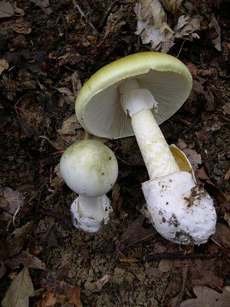
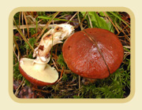
- Збирайте гриби правильно та безпечно!

1. Збирайте в лісі лише ті гриби, про які Ви точно знаєте, що вони їстівні.

2. Гриби, які Вам незнайомі, або ті, які викликають сумніви, не слід вживати в їжу і пробувати на смак, тим більш у сирому вигляді.

3. Ніколи не збирайте і не вживайте гриби, які у підстави ніжки мають клубневидне стовщення, оточене оболонкою (наприклад, у блідої поганки і червоного мухомора)та не пробуйте їх на смак.

4. Коли Ви збираєте гриби, особливо сироїжки, намагайтеся брати їх з цілою ніжкою, щоб не упустити з виду важливої ознаки, яка зазначена у попереднім правилі.

5. Якщо ж Ви збираєте в лісі печериці, то особливу увагу звертайте на колір платівок. Ніколи не збирайте і не їжте "печериці", що мають платівки білого кольору. У справжніх їстівних печериць пластинки швидко рожевіють, а потім сутеніють. У смертельно отруйної блідої поганки,яка зовні схожа на печериці, пластинки завжди білого кольору.

6. Якщо Ви збираєте для засолення вовчянки, чорнушки, білявки, грузді, підгрузді та інші гриби, що містять молочний сік, обов'язково перед відварюванням і засоленням вимочіть їх, щоб видалити гіркі, шкідливі для шлунку речовини. Так само варто обійтися й з валуями і сироїжками, що мають їдкий і гіркий смак.

7. Під час збору зморшків потрібно пам'ятати про правила їхнього приготування, адже недотримання цих правил може викликати важке отруєння. Спочатку зморшки кип'ятять у воді протягом 7-10 хвилин, відвар обов'язково виливають. Лише після такої попередньої обробки зморшків їх можна далі варити, жарити і вже тоді вживати.
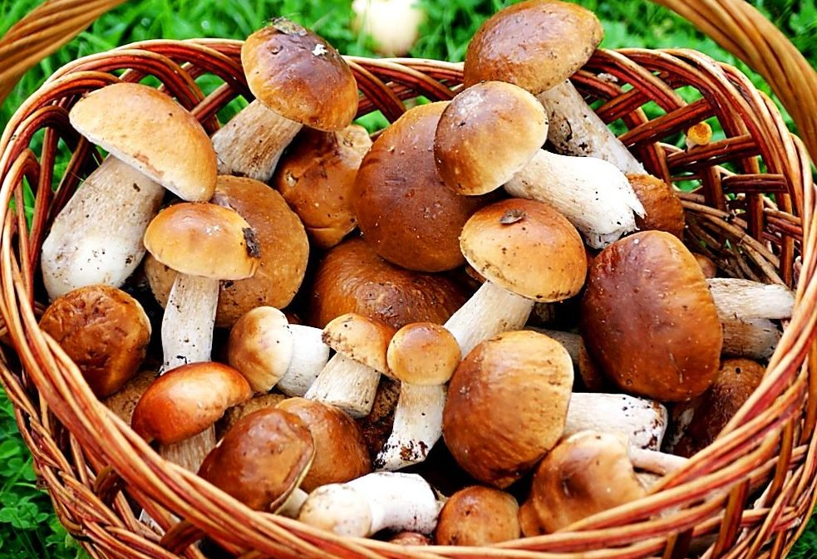

8. Ніколи не збирайте і не їжте переспілі гриби,
червиві або зіпсовані.

9. Також ніколи не вживайте грибів сирими.

10. Не вірте поширеній думці про те, що отруйні гриби викликають потемніння цибулини чи срібних предметів, якщо їх опустити в посуд, де варяться гриби. Це хибне уявлення!

11.Не збирайте гриби, навіть їстівні, у міських парках, скверах, дворах, а також уздовж автомобільних доріг та поблизу залізниці. Гриби накопичують отруйні речовини і стають непридатними для їжі.

12.Принесені додому, гриби повинні бути в той же день розібрані по окремих видах і знову ретельно переглянуті. Усі переспілі, в'ялі та ті гриби,з приводу яких ви вагаєтеся, чи дійсно вони їстівні, потрібно, не шкодуючи, викинути.

13. Нижню частину ніжки, забруднену землею, зрізують, а капелюшок гриба ретельно очищають від піску і сміття. У деяких грибів (маслюки і мокрухи) знімають з капелюшка плівку, покриту слизом.

14.Гриби повинні бути піддані кулінарній (термічній) обробці в день збору або не пізніше наступного ранку.

- Попередьте отруєння грибами!

Слід пам'ятати, що страви з грибів важкі для перетравлення. Їх не повинні вживати люди з хворобами шлунково-кишкового тракту, печінки чи з хронічними захворюваннями інших внутрішніх органів.

Гриби також не є дитячою їжею, тому не давайте грибних страв малолітнім дітям. Не можна вживати гриби вагітним та тим жінкам, що годують груддю.

А що ж робити, якщо людина отруїлася грибами? При перших ознаках отруєння необхідно терміново звернутися за медичною допомогою у «Службу екстреної медичної допомоги 103», адже самолікування може значно погіршити стан здоров’я постраждалого!

Перші ознаки отруєння з'являються через 30 хвилин - 1 годину, а інколи й 2 години. Після вживання отруйних грибів виникає нудота, блювота, сильні болі в животі, діарея, губи й нігті синіють, пульс уповільнюється, серцебиття слабшає, з'являються судоми. Загальний стан людини різко погіршується.
При перших ознаках отруєння необхідно терміново викликати професійних медиків, які нададуть постраждалому адекватну медичну допомогу.

До прибуття медпрацівників необхідно:
- очистити шлунок від їжі; для цього постраждалому потрібно випити велику кількість води та викликати блювоту;
- укласти постраждалого в ліжко на живіт, до ніг покласти грілку, очікувати на прибуття лікаря.

Не викидайте недоїдені гриби, адже Їх аналіз допоможе лікарям швидше визначити вид отрути, яка потрапила в організм людини.
Ніякого самолікування! Пам’ятайте,чим більше токсинів потрапило у кров, тим важчим буде перебіг отруєння, складнішим лікування.
До прибуття лікаря суворо забороняється їсти та вживати спиртні напої.

БЕРЕЖІТЬ СВОЄ ЗДОРОВ’Я та ЗДОРОВ’Я ВАШИХ РІДНИХ!

НАВЧАЛЬНО-МЕТОДИЧНИЙ ЦЕНТР ЦЗ ТА БЖД ВІННИЦЬКОЇ ОБЛАСТІ

